Курская область вошла в десятку лучших субъектов России по взаимодействию с ГИС ГМП

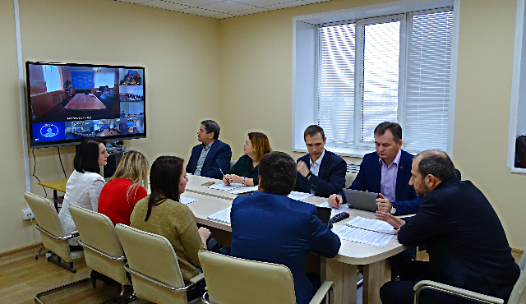

18 декабря на заседании комиссии по повышению качества и доступности предоставления государственных и муниципальных услуг и развитию информационного общества, проходившего в режиме видеоконференцсвязи, шла речь о функционировании электронного правительства в Курской области, в части работы органов местного самоуправления региона в системе межведомственного электронного взаимодействия (СМЭВ), предоставления государственных и муниципальных услуг в электронном виде.
По итогам рейтинга взаимодействия субъектов Российской Федерации с государственной информационной системой о государственных и муниципальных платежах (ГИС ГМП) за 2019 год Курская область уверенно вошла в десятку лучших субъектов РФ, заняв девятое место.
ГИС ГМП предназначена для того, чтобы госорганы, которые оказывают государственные услуги, могли обратиться к ней для выяснения факта оплаты налогового сбора или пошлины физлицом за оказанные услуги. Основной целью системы является соединение в одном месте информации обо всех платежах граждан, которые принимают госучреждения и муниципальные организации.
Комиссию провел председатель комитета цифрового развития и связи Курской области Вячеслав Берзин.

